Les Français continuent à plébisciter leurs vétérinaires

Avec presque 15 millions de chats et 8 millions de chiens, la France compte de très nombreux animaux de compagnie. Alors que plus d’un foyer sur deux possède un animal, l’intérêt pour la santé de nos amis à quatre pattes est primordial. A l’occasion de la Journée mondiale vétérinaire, célébrée le 27 avril, l’Ifop a mené pour le laboratoire Boehringer Ingelheim, leader de la santé animale, une enquête inédite portant sur le regard des Français sur la profession vétérinaire. Il en ressort que les vétérinaires bénéficient toujours d’un très fort capital-sympathie parmi la population, bien que des freins à la médicalisation des animaux demeurent.

CHIFFRES CLEFS

- L’image des vétérinaires est très positive : 92% en moyenne des propriétaires d’animaux de compagnie déclarent avoir une image positive à très positive des vétérinaires (et jusqu’à 96% parmi ceux ayant consulté il y a moins d’un an). Si la qualité des soins est jugée particulièrement satisfaisante (96%), la satisfaction concernant le niveau d’information sur les coûts liés à la consultation et aux traitements est un peu en-deçà (81%).

- Des obstacles demeurent, freinant la médicalisation des animaux : Près de la moitié des propriétaires ont déjà dû renoncer à consulter un vétérinaire à cause du coût élevé de la prise en charge (48%, dont 69% dans la catégorie des propriétaires les moins aisés). La difficulté à obtenir un rendez-vous rapide est aussi signalée par un propriétaire sur cinq (20%), ainsi que l’éloignement géographique (18%). En tout, un propriétaire sur deux (51%) a déjà dû renoncer à consulter un vétérinaire pour au moins une de ces raisons.

- Les Français connaissent encore mal les réalités de la profession, particulièrement certaines difficultés liées à l’exercice vétérinaire, telle que la difficile conciliation entre vie personnelle et vie professionnelle (seulement 31% des répondants en ont conscience, dont 53% chez les 18-24 ans), l’implication dans la médecine vétérinaire solidaire (27% seulement disent en avoir déjà entendu parler) ou même les efforts réalisés par les cliniques afin de réduire leur empreinte environnementale (19%).

- Près de neufs propriétaires d’animaux de compagnie sur dix n’ont pas d’assurance santé animale (87%). Les raisons pour ne pas souscrire à ce type d’assurance sont en premier lieu le coût (70%, dont 52% des propriétaires les plus aisés), puis les conditions de couverture (21%) ou l’absence d’offre adaptée à ses besoins (18%).

- S’agissant des médicaments vétérinaires, les Français semblent plébisciter, comme dans d’autres secteurs, les produits fabriqués en France ou en Europe (52% accordent de l’importance à l’origine de fabrication des médicaments) et ils sont par ailleurs soucieux de l’empreinte environnementale des produits qu’ils achètent (48%).

LES PRINCIPAUX ENSEIGNEMENTS

Les motifs de visite exprimés nous apprennent que ce sont en premier lieu les besoins de prévention (42%), comme la vaccination, qui poussent à la consultation. Les symptômes (25%) représentent une plus petite proportion de ces motifs, à l’instar des visites de routine (18%), ou de l’âge de l’animal (3%).
Notons que les autres raisons de consultation (12%) sont davantage représentées parmi les propriétaires d’animaux autres que les chiens ou les chats (23% parmi les propriétaires d’autres animaux).

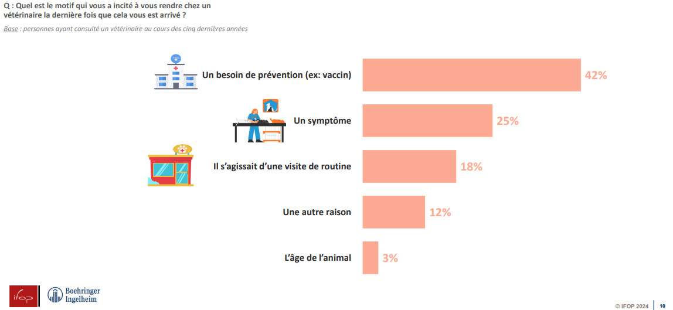

Les vétérinaires sont très appréciés des Français (92%). Il est intéressant d’observer que plus la consultation d’un vétérinaire est récente, plus l’image des vétérinaires est bonne : 96% des Français ayant consultés un vétérinaire il y a moins d’un an ont une bonne image des vétérinaires, contre 81% parmi ceux ayant consultés il y a plus de 5 ans.

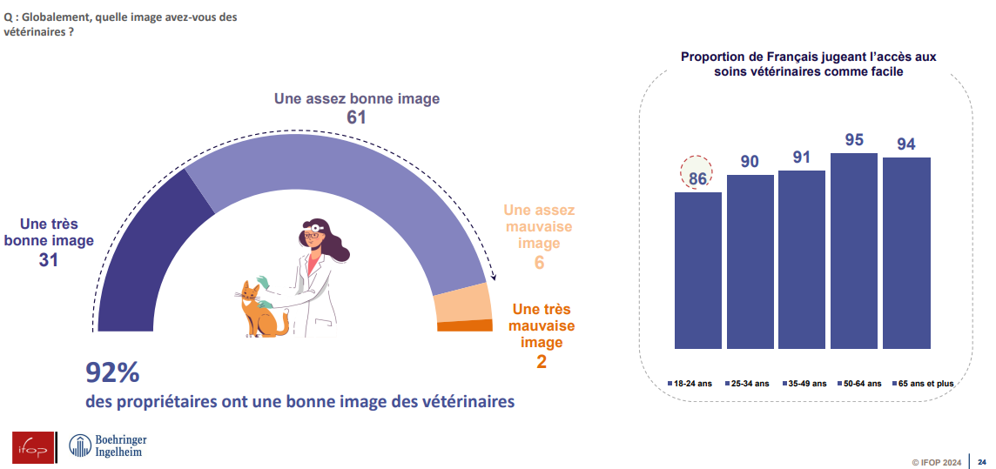

Les Français sont globalement satisfaits des services proposés par les vétérinaires, tels que la qualité des soins prodigués à l’animal (96% en général contre 88% des propriétaires d’animaux autres que chiens ou chats), la durée de la consultation (96%) ou la qualité de l’accueil dans le cabinet (95%).
Les répondants sont légèrement moins satisfaits des informations sur les coûts de consultations ou des traitements (81%, dont 68% parmi les propriétaires d’animaux autres que chiens ou chats), bien que ce chiffre reste élevé.

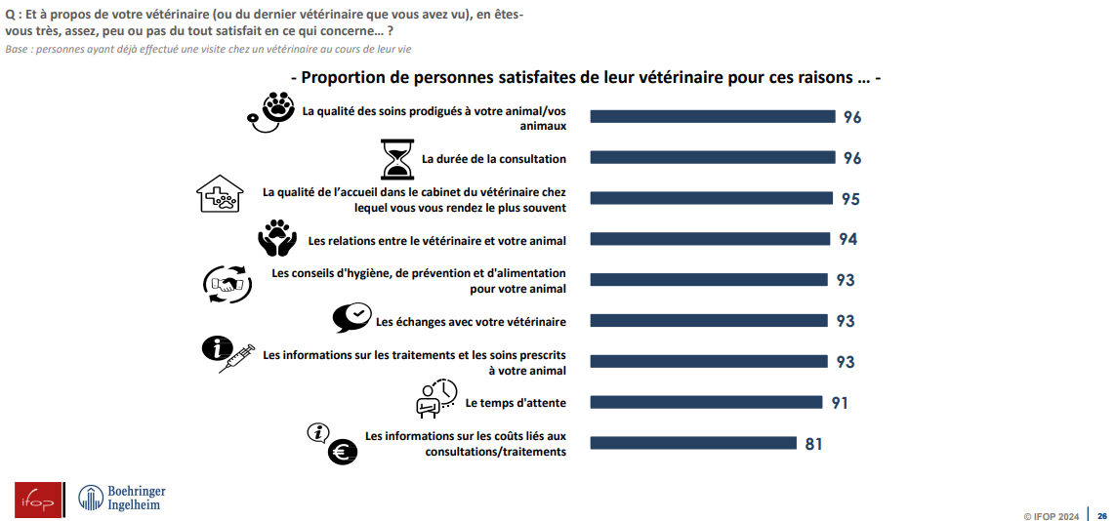

En général, l’accès aux soins vétérinaires vétérinaire est jugé facile par la très grande majorité des propriétaires d’animaux (78%), bien que l’on note une différence de réponse en fonction des revenus : 29% des propriétaires les moins aisés jugent l’accès aux soins vétérinaires difficile contre seulement 20% des plus aisés.

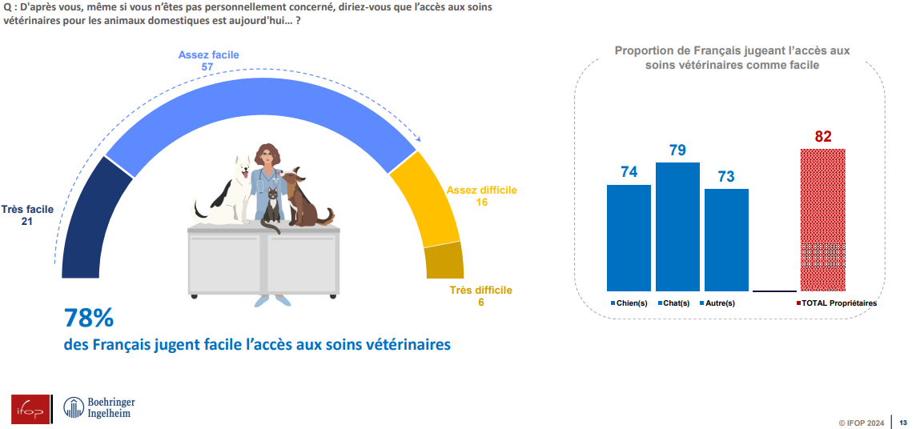

Néanmoins, près de la moitié des propriétaires d’animaux ont déjà dû renoncer à la consultation d’un vétérinaire (51%). Les causes exprimées sont d’abord liées aux coûts de la prise en charge (48% des répondants, dont 69% parmi les propriétaires les moins aisés), à la difficulté d’obtenir un rendez-vous dans un délai suffisamment rapide (20%) ou à l’éloignement géographique (18%).

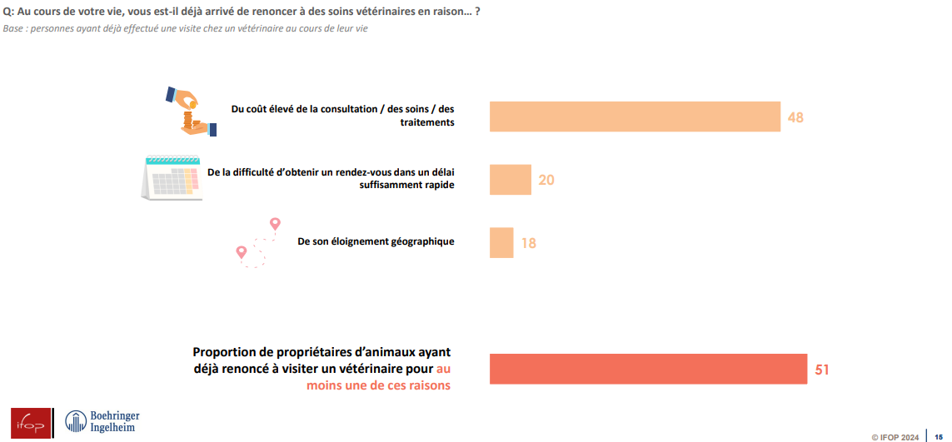

Très peu de propriétaires d’animaux de compagnie bénéficient d’une assurance santé animale (13%). Les motifs abordés pour expliquer le renoncement à la souscription à une assurance santé animale sont : le coût (70%, dont 76% des propriétaires les moins aisés), les conditions de couverture (21%) et l’absence d’offre adaptée aux besoins (18%).

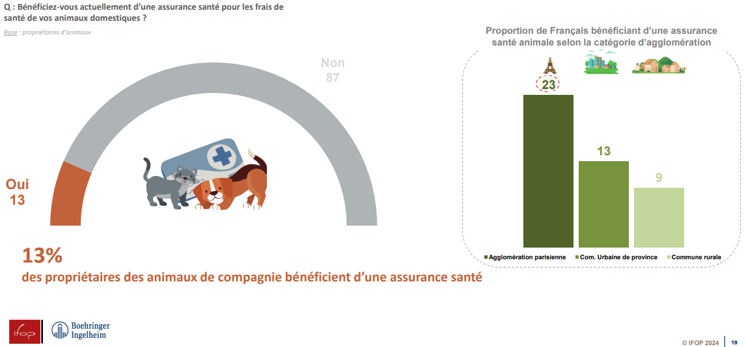

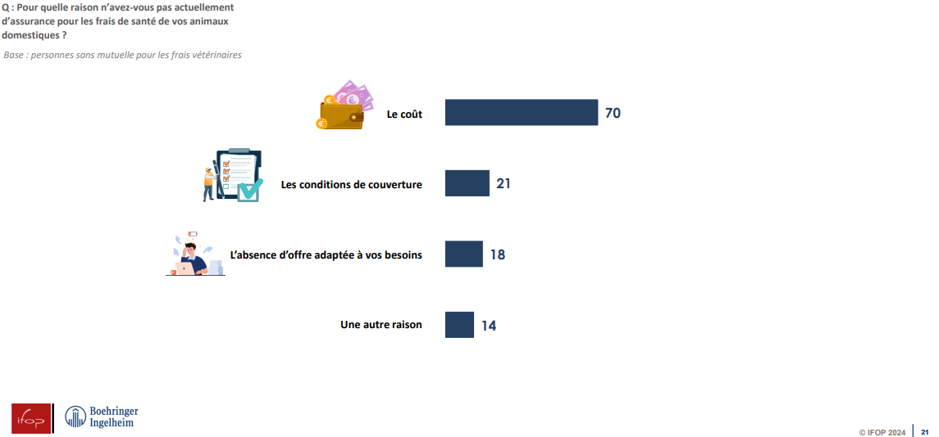

Certaines spécificités de la profession vétérinaire restent peu connues des Français. Ils sont peu nombreux à avoir déjà entendu parler des enjeux que rencontrent les professionnels de la médecine vétérinaire. Moins d’un tiers des Français dit connaître les difficultés inhérentes à l’exercice de la profession (31%, mais tout de même 53% parmi les 18-24 ans), ils sont encore moins nombreux à déclarer avoir déjà entendu parler de l’implication des professionnels dans la médecine vétérinaire solidaire (27%) ou de leurs efforts afin de réduire l’empreinte environnementale des cliniques (19%).

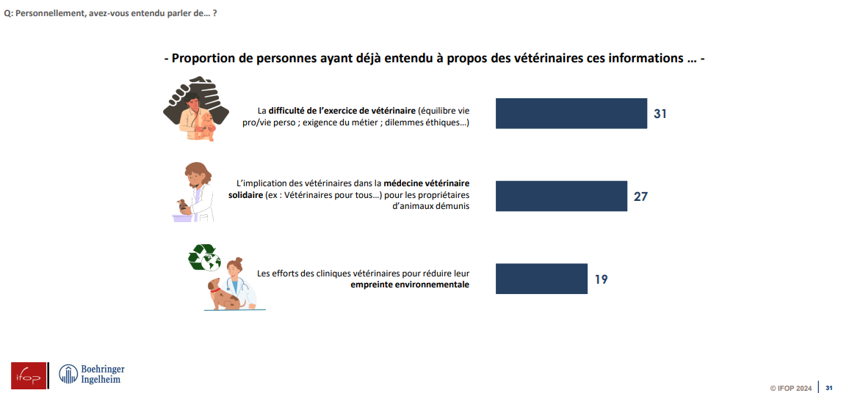

Enfin, concernant le choix des médicaments et produits de santé vétérinaires, on constate que les Français sont attachés, comme pour d’autres produits, à l’origine de fabrication (52% y accordent de l’importance) et sont soucieux de leur empreinte environnementale (48%).
Par ailleurs, et là encore à l’instar de ce qui est observé pour d’autres professions, y compris médicales, on constate que les propriétaires d’animaux prêtent de plus en plus attention à l’évaluation des vétérinaires sur internet (44%).
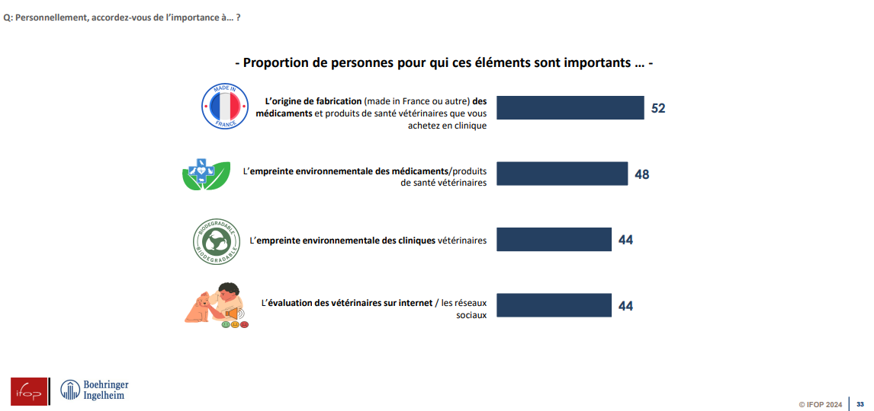

Le point de vue de Jean-Frédéric Hitier, Directeur de l’activité Animaux de compagnie chez Boehringer Ingelheim Animal Health :
« Nous ne sommes pas surpris de constater que les vétérinaires demeurent extrêmement populaires auprès des Français, ce qui résulte logiquement de leur engagement fort auprès des animaux et de leurs propriétaires ! On voit pourtant que de nombreux aspects du métier demeurent méconnus, ce qui peut être le signe de la résilience de la profession, qui veille à maintenir l’activité dans de bonnes conditions sans s’étendre sur les difficultés qu’elle rencontre. Cela doit toutefois aussi interroger les vétérinaires sur la manière dont ils communiquent et valorisent leur activité auprès de leurs clients. »

A propos de l’enquête
L’enquête a été menée du 12 au 14 mars 2024 auprès d’un échantillon de 2032 personnes, représentatif de la population française âgée de 18 ans et plus, dont 1 197 propriétaires d’animaux de compagnie.

Contacts
Rémy Petitot, Responsable des affaires publiques Animal Health Boehringer Ingelheim
remy.petitot@boehringer-ingelheim.com - +33 7 86 93 22 41

François Kraus, Directeur du pôle Politique / Actualités IFOP
Francois.kraus@ifop.com - +33 6 68 00 07 85

Baptiste Dupont, Chargé d’études pôle Politique / Actualités IFOP
Baptiste.dupont@ifop.com - +33 1 72 34 95 6

